Cobros

Generar Cobro
Seleccionamos del menú principal, la Opción Cuentas x Cobrar => Cobro => Capturar Cobro, como se muestra en la figura siguiente:
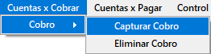

Al dar clic en Capturar Cobro, mostrará el siguiente Formulario:
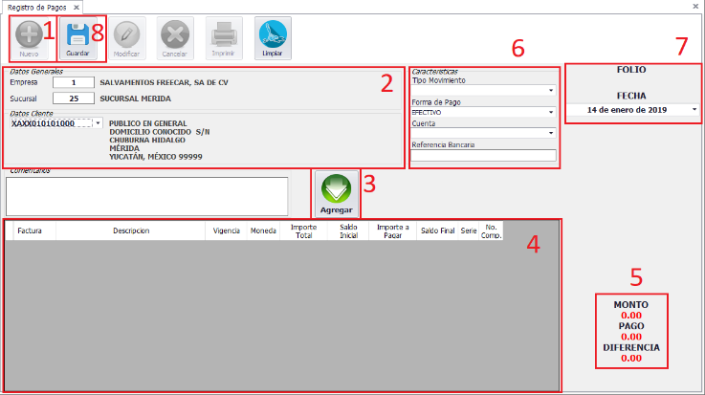

1.- Dar clic en el Botón Nuevo para Iniciar con el proceso de Registro de un Cobro.
2.- Se Ingresa el id de la Empresa y Sucursal dando <Enter> para seleccionar la información.
Seleccionar el RFC a quien se va a generar el Cobro mostrándose los datos Fiscales.
3.- De acuerdo con el cliente seleccionado, son las Facturas que aparecerán, en la ventana Facturas x Cliente.
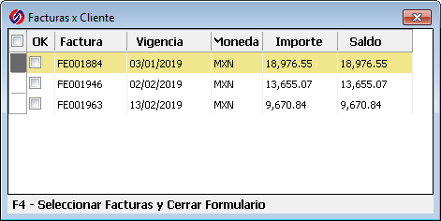

Para agregar las Facturas a la Cobro, seleccionamos mediante la casilla de verificación y damos clic en <F4>.
4.- Se ingresa el monto a Aplicar para cada Factura.
5.- Muestra los Importes del Cobro. Así como el Importes del saldo Restante.
6.- Seleccionar el tipo de Cobro, la Forma de pago, a que cuenta se realizó el Pago, y como información adicional la referencia bancaria del Pago.
7.- De acuerdo con el tipo de Movimiento seleccionado, Se muestra el Folio consecutivo y la fecha del Depósito Realizado.
8.- Una vez validada toda la información, se procede a Guardar y a generar el comprobante de Pago. Vista previa de la Nota de Crédito.

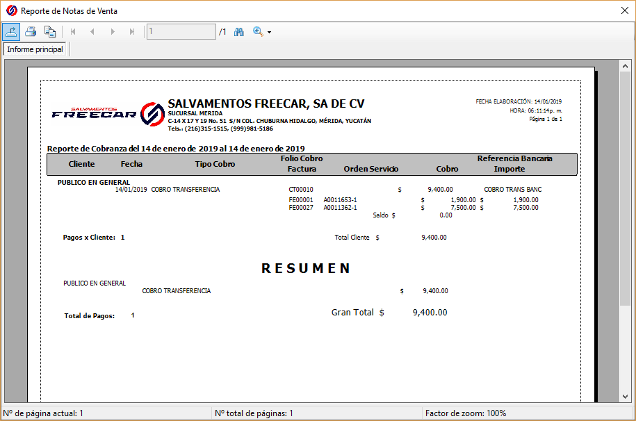

Eliminar Cobro
Seleccionamos del menú principal, la Opción Cuentas x Cobrar => Cobro => Eliminar Cobro, como se muestra en la figura siguiente:
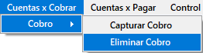

Al dar clic en Capturar Cobro, mostrará el siguiente Formulario:
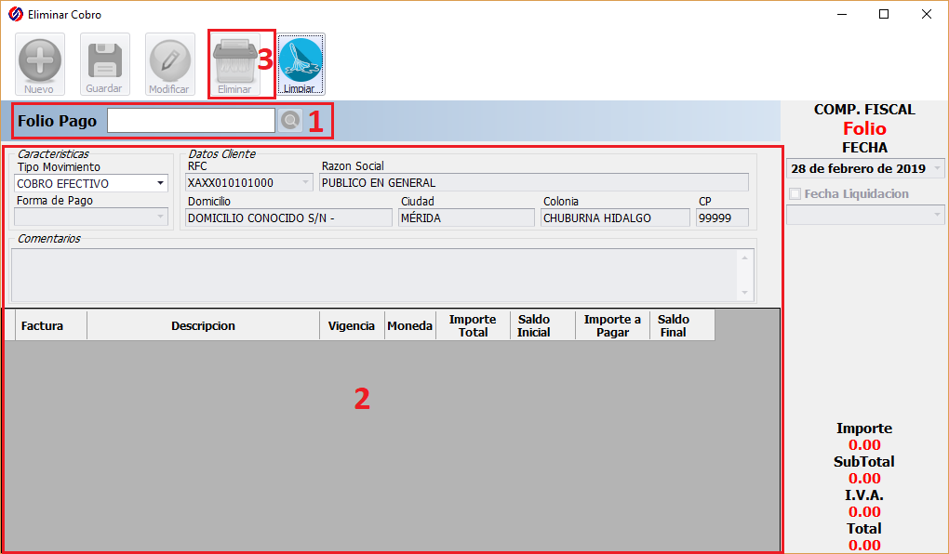

1.- Ingresar el Folio del Pago registrado.
2.- Se mostrará la información del cliente y detalle de las facturas relacionadas al pago.
3.- Una vez validada la información, se da clic en el botón Eliminar y se mostrará una confirmación para la eliminación que se va a realizar, si se confirma la operación, las facturas vinculadas al pago volverán a tomar el saldo del pago eliminado o De lo contrario no se continuará con el proceso de eliminación.

Reporte de Cobros
Seleccionar del menú principal, la Opción Reportes => Cobranza, como se muestran en la siguiente figura:
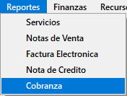
Al dar clic en la opción de su elección, se mostrará el siguiente Formulario:
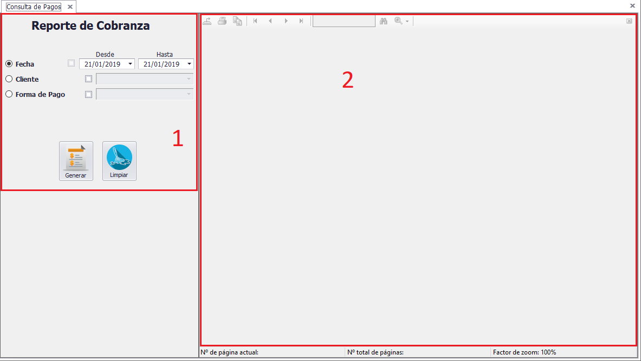
Existen dos secciones, la sección Filtrado de información y el área para mostrar el reporte, que se describen a continuación:
1.- Filtrado: Permite filtrar la información a mostrar en el reporte, dependiendo de la información que se desee visualizar.
Fecha: Indica el rango de fecha en que se realizó el servicio.
Cliente: Indica el cliente del cual se filtrará la información.
Forma de Pago: filtra las Notas de Venta por el Tipo de Pago (Efectivo, Cheque Nominativo, Transferencia Electrónica de Fondos).
2.- Muestra el reporte con la información configurada.
Se pueden seleccionar las Opciones que se deseen, siempre y cuando estén habilitadas.
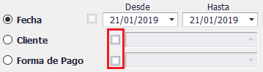
Ej. Si se desea desplegar todos los pagos, entre un rango de fecha y además se desea filtrar por cliente, se selecciona la opción fecha, con el rango de Fecha de Pago. Para seleccionar el cliente a filtrar, debemos seleccionar la casilla de verificación cliente y se habilitará la lista de clientes ingresados al sistema. De igual manera Forma de Pago. Una ves ingresada toda la información, damos clic en el botón Generar.
Para generar el reporte, es necesario ingresar la información de las opciones seleccionadas, en caso contrario aparecerá un mensaje de advertencia, informando que no se puede generar el reporte.
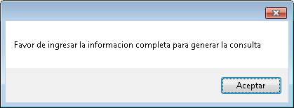
Una vez seleccionada la información completa para generar el Reporte, se mostrará de la siguiente manera:
